GA11b_2

Datum: ……………………….….…………..…………….. Name: …………………….…

Geometrie: Sich auf einer Karte zurechtfinden

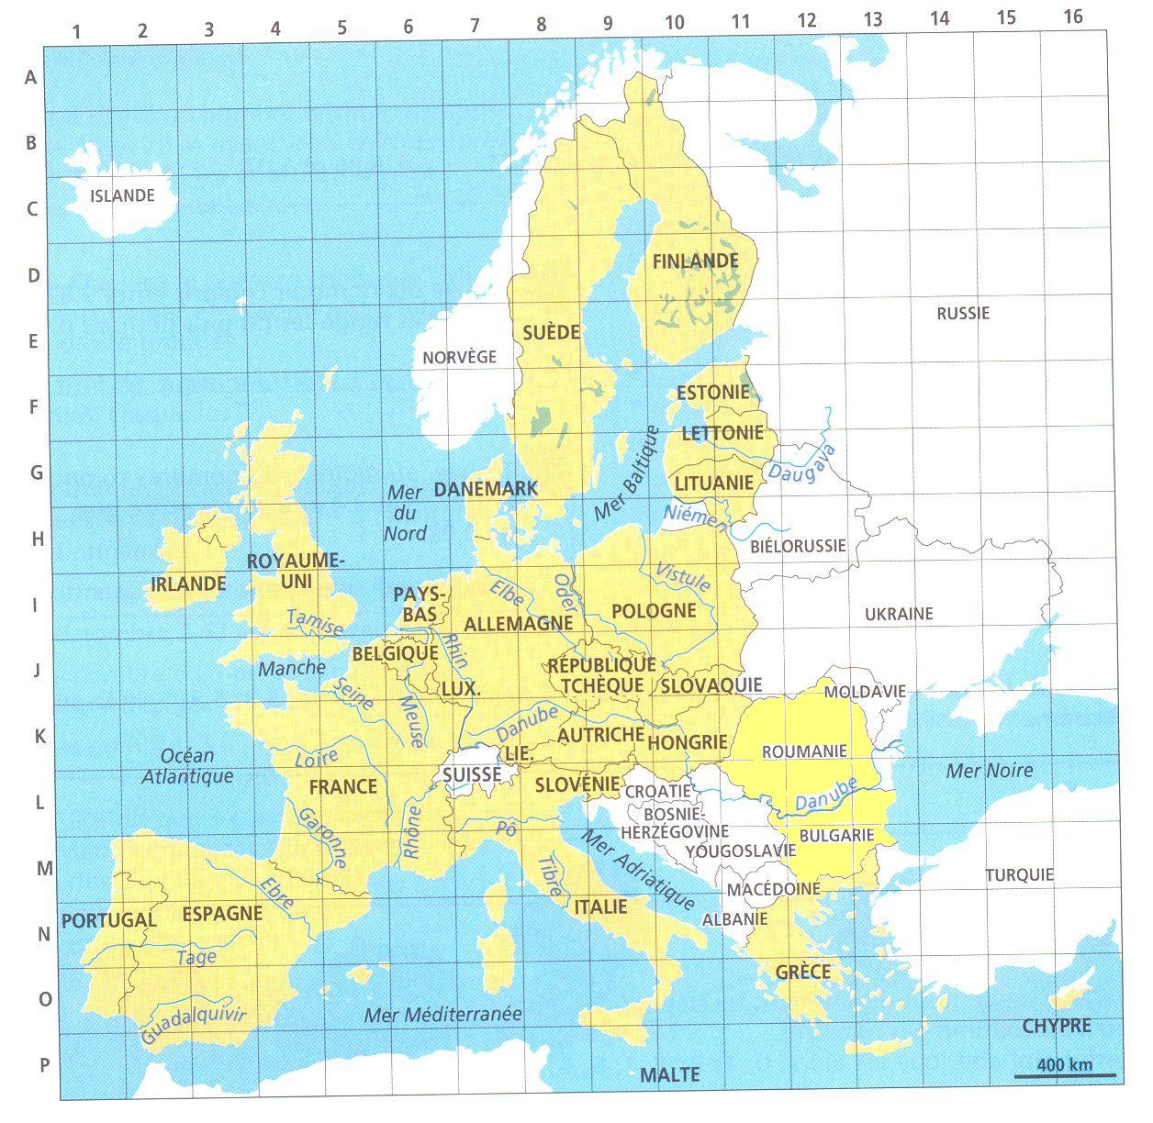

Wo befinden sich folgende Flüsse im Gitternetz ?

Beispiel : Der Rhein ist in I6, J6, J7 und K7

Die Rhone? .............................. Der Tiber? ..............................
Die Garonne? .............................. Die Oder? ..............................
Die Loire? .............................. Die Elbe? ..............................
Die Meuse? .............................. Die Donau? ..............................
Geometrie: Sich auf einer Karte zurechtfinden LEHRERBLATT

La version couleur de la carte peut être projetée pendant l’activité ou lors de la correction. Elle permet de clairement situer les cours des fleuves qui y ont été repassés en bleu.
On n’attendra pas forcément de la part des élèves des réponses regroupant la série de coordonnées ci-dessous. Les réponses pourront se limiter à un ou deux couples.

Wo befinden sich folgende Flüsse im Gitternetz ?

Beispiel : Der Rhein ist in I6, J6, J7 und K7

Die Rhone? L6 , M6, L7 und K7 Der Tiber? M8 und N8
Die Garonne? M4, M5 und L4 Die Oder? I8, I9, J9 und J10
Die Loire? K4, K5, L5 und L6 Die Elbe? I7, I8, J8 und J9
Die Meuse? I6, J6 und K6 Die Donau? K7, K8, K9, K10, L10, L11, L12, L13 und K13

